附件1：

国家电影局电子政务平台
申报用户注册指南

为保证电影政务平台用户信息的真实性、合法性和有效性，仅供法人单位、其他组织实名制注册，注册分为线上预注册和线下审核开通两个环节。
一、在线预注册
点击欢迎登录页面下方“用户注册”按钮。如下图所示。
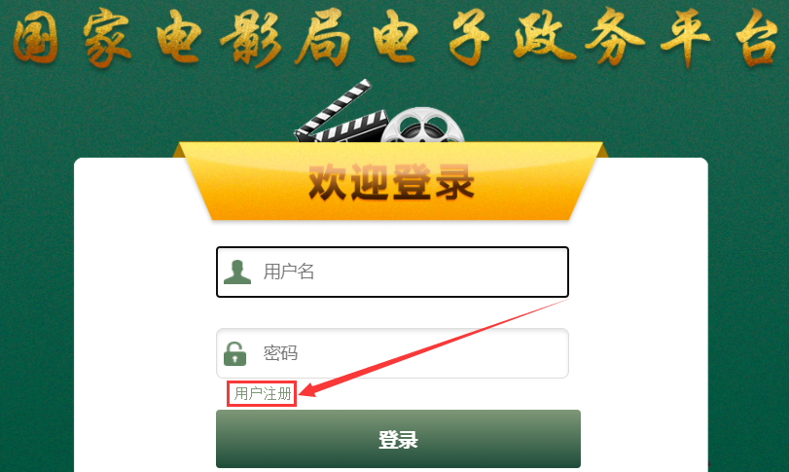
进入“用户注册”页面，根据页面要求，填写法人类型、机构名称和统一社会信用代码，经验证有效后，继续填写真实有效的信息，进行注册。如下图所示。
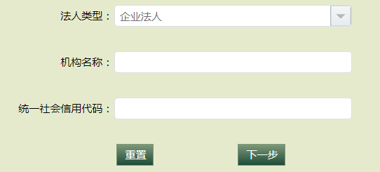
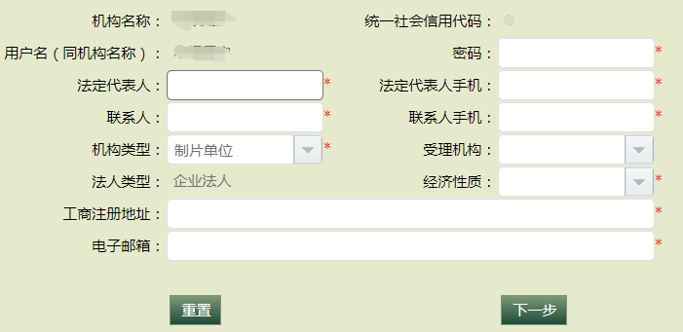
1、用户名与机构名称一致且不可单独修改，如机构名称发生变化，用户名随机构名称一同变更。
2、登录密码必须包含大写字母、小写字母和数字，长度为8-14个字符。
3、法定代表人、联系人请填写简体中文。
4、法定代表人手机、联系人手机请填写境内手机号。
5、受理机构请根据机构类型选择，普通机构选择省级电影主管部门，中央直属机构选择国家电影局。
6、经济性质请从列表中选择。
7、工商注册地址请填写证照上的注册地址。
8、电子邮箱请准确填写，如填写企业邮箱可作为找回密码的工具。
二、打印注册申请表
机构信息填写完毕后，请点击“导出申请表”按钮，下载打印《国家电影局电子政务平台注册申请表》。如下图所示。
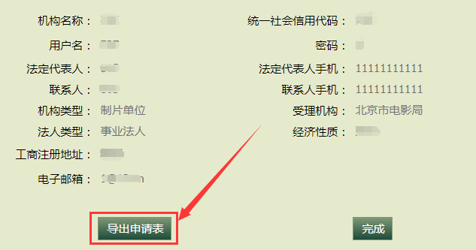
三、线下审核开通
请持《国家电影局电子政务平台注册申请表》（须加盖公章），并携带营业执照副本原件或事业法人证书副本原件到上一步所选择的受理机构审核开通账号。
四、用户登录
进入https://dy.chinafilm.gov.cn网页，输入用户名、密码，点击“登录”可进入电影政务平台。尚未通过线下审核的账号暂时处于停用状态，请尽快完成线下审核开通。如下图所示。
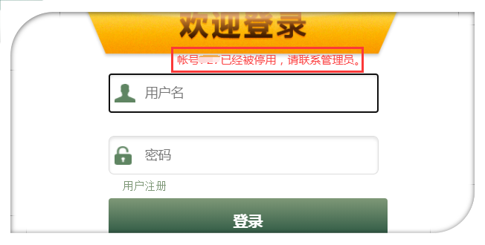
五、补充说明
1、如忘记下载打印《国家电影局电子政务平台注册申请表》，请参见本指南附件，填写并打印《国家电影局电子政务平台注册申请表》。
2、如账号被他人恶意注册，请持《国家电影局电子政务平台注册申请表》（须填写完整并加盖公章）向受理机构申诉。
3、如预注册后忘记密码，可在线下审核开通时重置密码。
4、如联系人或联系方式等信息填写错误，可在账号开通后自行修改。
5、境内联合出品单位须为电影政务平台已注册用户，如添加境内联合出品单位时提示“账号不存在”，请通知联合出品单位自行注册账号。
六、《国家电影局电子政务平台注册申请表》（样表）
国家电影局电子政务平台注册申请表
申请单位（盖章） | 机构全称
统一社会信用代码 | 1234567890
法人类型 | 事业法人
受理机构 | 北京市电影局
法定代表人 | 法定代表人 | 法定代表人手机 | 11111111111
联系人 | 联系人 | 联系人手机 | 11111111111
备注
受理机构意见
 |  |  | 年 月 日
申请说明：请在申请单位处加盖单位公章后，携带营业执照副本原件或事业法人证书副本原件到受理机构审核开通账号。

